МБДОУ Детский сад №1 им. Ю.А. Гагарина
г. Анива

Краткосрочный проект
по экологическому воспитанию
"Синичкин день"
средняя группа

Подготовила:
воспитатель
Туранова Е.И.

2021 г.
Тип проекта: информационно-познавательный, творческий.
Вид проекта: групповой.
Участники проекта: дети (4-5 лет), родители.
Срок реализации: с 08.11.2021г. – 12.11.2021г.
Интеграция образовательных областей: «Социально- коммуникативное развитие», «Речевое развитие», «Познавательное развитие», «Художественно – эстетическое развитие».

Введение
Благородство манер воспитывается на примерах!
Франс А.
Перед педагогами и родителями в настоящее время стоит задача воспитания высокообразованного и воспитанного молодого поколения, владеющего всеми достижениями созданной человечеством культуры.
Проблема экологического воспитания дошкольников приобретает особую остроту и актуальность. В дошкольном возрасте происходит формирование начал экологической культуры. Поэтому очень важно разбудить в детях интерес к живой природе, воспитывать любовь к ней, научить беречь окружающий мир.

Актуальность проекта:
Несколько лет назад в России появился экологический праздник «Синичкин день». Отмечается этот праздник 12 ноября. История этого праздника уходит корнями в далекое прошлое. По народным приметам, именно к 12-му ноября синицы, предчувствуя скорые холода, прилетают из лесов ближе к жилищу человека и ждут помощи от людей. Наши предки приметили, если птицы появляются возле жилья человека целыми стаями, значит, очень скоро наступят холода. А еще в этот день наши предки предсказывали погоду по особым приметам, если синица свистит – быть ясному дню, если пищит – быть ночному морозу, собирается много синиц на кормушках – к метели и снегопаду. Название «синица» происходит вовсе не от цвета оперения этих птиц, как многие считают. Свое имя эти птицы получили за пение звонких песен, которые напоминают перезвон колокольчика. Как известно синицы приносят пользу человеку, а, чтобы они и дальше могли приносить пользу человеку необходимо о них позаботиться в зимнее время.
В современных условиях экологическое воспитание детей становиться особенно актуальным и необходимым. Именно в период дошкольного детства происходит становление личности, формирование осознанно – правильного отношения к природным явлениям и объектам. Поэтому очень важно научить детей любить, уважать и беречь природу.
Тема проекта “Синичкин день” выбрана не случайно, ведь птицы всегда рядом с человеком. Поэтому важно научить детей понимать значение птиц в жизни людей, осознавать, что они помогают птицам выжить, тем самым спасают окружающий мир от опасности.
Получив опыт природоохранной деятельности, дети начинают приобретать крупицы экологического сознания.
Если подобная работа пройдет с дошкольного детства до взросления, мы получим экологически грамотного человека.

Проблема: у воспитанников недостаточно знаний о синицах, об экологическом празднике “Синичкин день”. У дошкольников не сформировано экологическое сознание и культура.
Цель: дать детям представления об экологическом празднике «Синичкин день» посредством проведения различных мероприятий, расширить представление детей о птицах, остающихся зимовать в наших краях.
Задачи:
Образовательные:
1. Расширить знания детей о роли птиц в природе и жизни человека.
2. Научить распознавать синицу по характерным признакам.
3. Познакомить детей с экологическим праздником «Синичкин день».
4. Познакомить с названиями птиц, которые живут в наших краях.
5. Расширять представления о зимующих птицах (воробей, синица, ворона, снегирь), об их внешнем виде, питании, повадках.
Воспитательные:
1. Воспитывать у детей заботливое отношение к природе, желание помочь птицам в трудных зимних условиях.
2. Формировать экологически грамотное отношение к подкормке птиц в зимний период.
3. Воспитывать самостоятельность, коммуникативные навыки работы в группе.
Развивающие:
1. Формировать умения сравнивать, выявлять отличительные признаки.
2. Развивать творческие способности детей.
3. Развивать познавательную активность, самостоятельность, умение рассуждать, делать умозаключения.
4. Расширить и активизировать словарный запас, грамматическую сторону речи по теме.
Ожидаемые результаты:
1. Дети получат знания об экологическом празднике «Синичкин день».
2. Пополнят свои знания о зимующих птицах.
З. Расширят словарный запас.
4. Научатся заботиться о зимующих птицах.
5. Приобретут экологическую привычку подкармливать птиц зимой.
6. Проявление у детей интереса к объектам живой природы.
7. Активное участие детей и родителей в помощи птицам.
8. Повышение компетентности родителей по вопросам экологического образования.
Основные направления реализации проекта:
- социально – коммуникативное развитие;
- речевое развитие;
- познавательное развитие;
- художественно – эстетическое развитие;
- физическое развитие.
Методы и приёмы:
- словесные (беседы с детьми, чтение художественной литературы);
- игровые (различные по классификации игры);
- наглядные (рассматривание иллюстраций по теме);
- практические действия детей (игры - драматизации, самостоятельные действия с игрушками, продуктивная деятельность: лепка, аппликация, рисование).

Взаимодействие с родителями:
Цель: повышать педагогическую культуру семьи, привлекать родителей к активному участию в воспитательно - образовательном процессе детского сада.
Задачи:
1. Привлечение родителей к активному участию в организации, планировании деятельности дошкольного учреждения.
2. Создание творческой атмосферы для родителей.
3. Обеспечение оптимальных условий для саморазвития и самореализации родителей в освоении ими различных социальных ролей.
4. Изменение позиции родителей по отношению к деятельности дошкольного учреждения.
Формы работы:
- информирование в раздевалке об экологическом празднике «Синичкин день»;
- консультация «Покормите птиц зимой», «Чем подкармливать птиц зимой»;
- изготовление кормушек для птиц;
- выставка детских работ.

Этапы реализации проекта:
1 этап- подготовительный.
Сбор информации об экологическом празднике. Подбор методической литературы, игр, иллюстраций и т.д.
Цель: создание положительной мотивации у воспитанников и их родителей; определение целей и задач; создание развивающей среды в группе; подборка материала для продуктивной деятельности.
2 этап - основной, организационно-практический.
Происходит практическая деятельность по достижению поставленной цели (чтение стихов, оформление информационной газеты, совместная деятельность детей и взрослых).
Виды деятельности. | Содержание деятельности.
Познавательная деятельность | - Беседы с детьми о зимующих птицах  - Целевая прогулка: наблюдение за птицами на участке  - Проблемная ситуация «Меню птиц»  - Рассматривание картинок с птицами
Речевая деятельность | - Составление рассказов на тему: «Какие птицы прилетают к кормушкам зимой?».  - Беседа по проблемным ситуациям: «Почему птиц стало меньше?», «Синичка-гостья нашего участка!», «Почему синички и воробьи селятся рядом с человеком?», «Чем питаются птицы зимой?»  - Словесные игры «Угадай по описанию», «Назови ласково», «Угадай, кто это?» (по загадкам)
Чтение художественной литературы | - Чтение С.Маршак «Где обедал воробей», Е.Чарушин «Воробей», В. Бианки «Синичкин календарь», «Холодно, в лесу голодно».  - Чтение стихотворений С.Михалков «Птичья столовая», А.Яшин «Покормите птиц зимой», А.Барто «Скачет шустрая синичка», З.Александрова «Новая столовая».
Художественно-творческая деятельность | - Выставка раскрасок: «Зимующие птицы».  - Танец-игра «Птички-невелички».  - Коллективная работа «Кормушка и синички» (аппликация).
Физическое развитие | Подвижные игры: «Птички и птенчики», «Перелёт птиц», «Воробушки и автомобиль», «Птички и кошка», «Стайки», «Кот и голуби», «Совушка - Сова», «Гуси – лебеди», «Зимующие птицы», «Птички в гнёздышках»
Коммуникативная деятельность | - Настольно-печатные игры: «Собери картинку», «Четвертый лишний».  - Дидактические игры: «Загадки и отгадки», «Один-много», «Кто как голос подаёт», «Счёт птиц».  - Проведение пальчиковой игры «Сорока - Белобока», «Индюк», «Птицы».
Деятельность родителей. | - Знакомство родителей с темой проекта «Синичкин день».  - Наблюдение за птицами во время прогулки в выходной день.  - Изготовление кормушки для детского сада.  - Заготовка корма для птиц.

3 этап – заключительный.
- рассказы детей о синицах;
- изготовление родителями совместно с детьми «Кормушки для птиц»;
- акция «Покормите птиц зимой»;
- вручение благодарностей всем участникам акции «Покормите птиц зимой».

Заключение
В результате проделанной мною работы дети получили знания об экологическом празднике «Синичкин день», пополнили свои знания о зимующих птицах; расширили словарный запас; научились заботиться о зимующих птицах; приобрели экологическую привычку подкармливать птиц зимой.

Литература:
1. Бондаренко Т. М. Экологические занятия с детьми дошкольного возраста. (практическое пособие для воспитателей и методистов ДОУ) – Воронеж: ТЦ «Учитель» 2004.
2. Борейко В. Е. Экологические традиции, поверья, религиозные воззрения славянских и других народов. – Т. 1. –Серия: природоохранная пропаганда. Вып. 10 – СПб. 2010.
3. Николаева С. Н. Воспитание экологической культуры в дошкольном детстве.. М: Просвещение 2012 г.
4. Соколова Ю. А. Игры и задания на интеллектуальное развитие ребенка. - М. : Эксмо, 2010.-64 с. :ил.
5. Шаронов А. В. Атлас – справочник «Все о птицах» 2007 г.

Приложение № 1
Прогулка для детей «Наблюдение за птицами»
Цель: знакомство с птицей, её повадками, средой обитания, особенностями внешнего вида.
Задачи: продолжать вызывать интерес к пернатым. Уточнить представления об изменении образа жизни птиц осенью. Установить связь между погодой, изменениями состояния растений и образом жизни известных детям птиц. Воспитывать бережное и заботливое отношение к птицам. Подвести к пониманию необходимости систематически их подкармливать.

ЗАГАДКА: «Угадай, какая птица,
Бойкая, задорная, ловкая, проворная,
Звонко тенькает: «Тень – тень!
Как хорош осенний день!»

Синица – подвижная, энергичная, заметная птица. Природа одарила её яркой внешностью. Брюшко у неё — лимонно-жёлтое, разделённое чёрной полосой, белые щёчки.
Она любит петь зимой. Скорее и зимой и весной. Только песни её разнятся.
Синица – птица небольших размеров, с сильными лапками, коротким коническим клювом. Бегать по земле синицы не умеют, в отличие от настоящих наземных птиц. Зато, подобно воробьям, умеют скакать. В большинстве случаев синица – осёдлая или кочующая птица, иногда перелётная.
Гнездо синица любит закрытое. Особенно ей нравится дом-дупло, выдолбленное дятлом.
Но иногда синицы гнездятся в стволах или пнях гнилых, трухлявых деревьев, под крышей домов. Нередко синицы проявляют агрессию: изгоняют из своих гнезд довольно наглых воробьёв.
Особенности питания синиц напрямую зависят от времени года и региона проживания. В весенне-летний период они кормятся насекомыми заедая их небольшим количеством семян и зерен. С поздней осени и до начала весны их рацион состоит из растительных кормов. Они наведываются на поля, подбирая оставшиеся после сбора урожая зерна овса, ржи, пшеницы и кукурузы. Охотно поедают оставшиеся на ветках кустов и деревьев ягоды, семена сосны, ели, бука. кедра, лещины. Внимательно обследуют кору деревьев, отыскивая спящих насекомых и их личинок.

Вопросы к детям:
- Что это за птица?
- Как она выглядит?
- Какие изменения происходят в жизни синиц осенью, зимой?
-Чем питаются синицы?
- Какую пользу они приносят?

12 ноября отмечают «Синичкин день».
С давних пор на Руси в ноябре 12 числа отмечается Синичкин день, т. е. день встречи зимующих птиц. Но почему именно Синичкин день? А потому что синица-божья птица считалось на Руси. Интересно, что первые законы об охране птиц были приняты еще в Средние века, касались именно синиц. Раньше в старину на нее гадали: бросали крошки хлеба, кусочки сала и наблюдали: если синичка сначала станет клевать сало, то в доме будет вестись живность, если станет клевать крошки, хлеба-то будет в доме достаток. В России считалось, что нельзя убивать синичку, иначе не будет удачи в разведении домашнего скота.
В народе говорят: «Не велика птичка – синичка, а и то свой праздник знает».

Подвижные игры
Считалочкой выбираем водящего.
Среди белых голубей скачет шустрый воробей,
Воробушек — пташка, серая рубашка.
Откликайся, воробей, вылетай-ка, не робей!
1. Игра «Птицы в клетке»
Половина детей становится в круг, держась за руки. Руки подняты «воротиками» — это клетка. Вторая половина детей вбегает и выбегает в«воротики». По сигналу педагога (хлопок в ладоши) «воротики» опускаются, пойманные дети называют любую перелетную птицу и выходят из клетки. Игра повторяется 2—3 раза.
2. «Гуси-гуси».
Ход игры. Игроки «гуси» выстраиваются у одной стены; место у другой стены определяется в качестве их домика; «волк» занимает место посредине комнаты; между ведущим и «гусями» происходит диалог:
В.: Гуси-гуси!
Г.: Га-га-га!
В.: Есть хотите?
Г.: Да-да-да!
В.: Ну летите!
Г.: Нам нельзя, серый волк под горой не пускает нас домой!
В.: Ну летите, раз хотите, только крылья берегите!
После этого «гуси» летят в свой домик, а волк их ловит.

Приложение 2

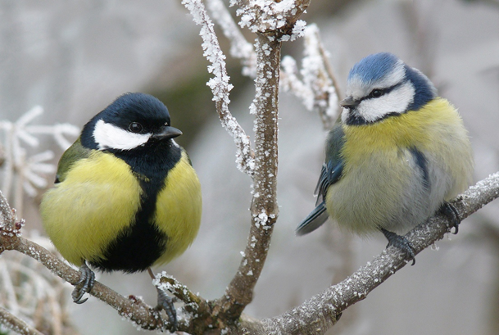

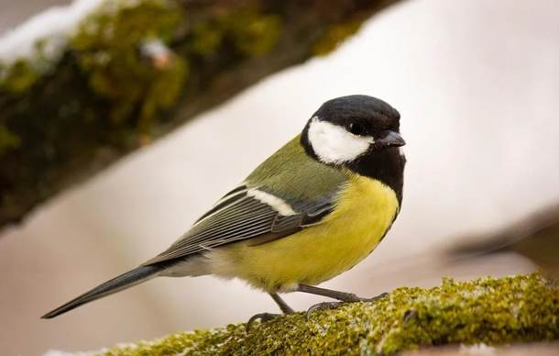
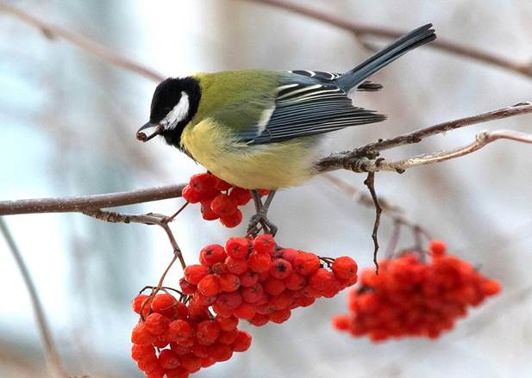

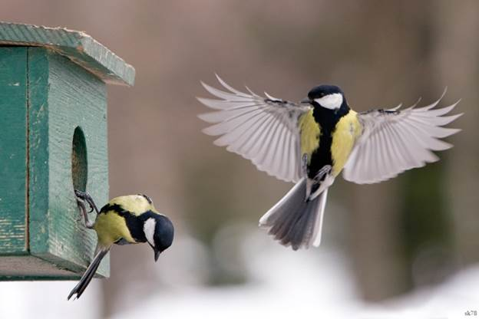

Приложение 3
Консультация для родителей «Синичкин день»
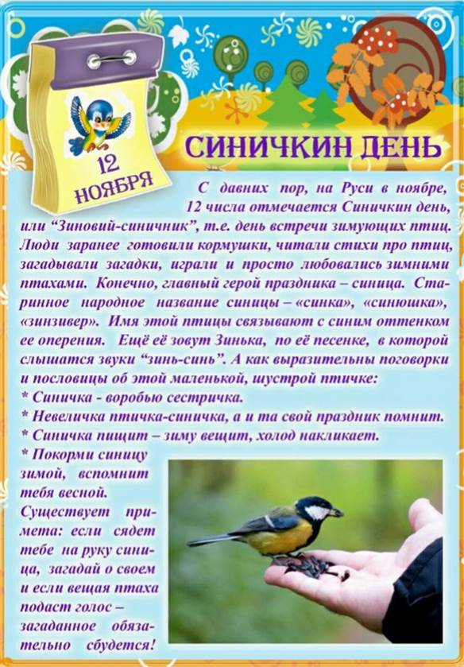

Приложение 4
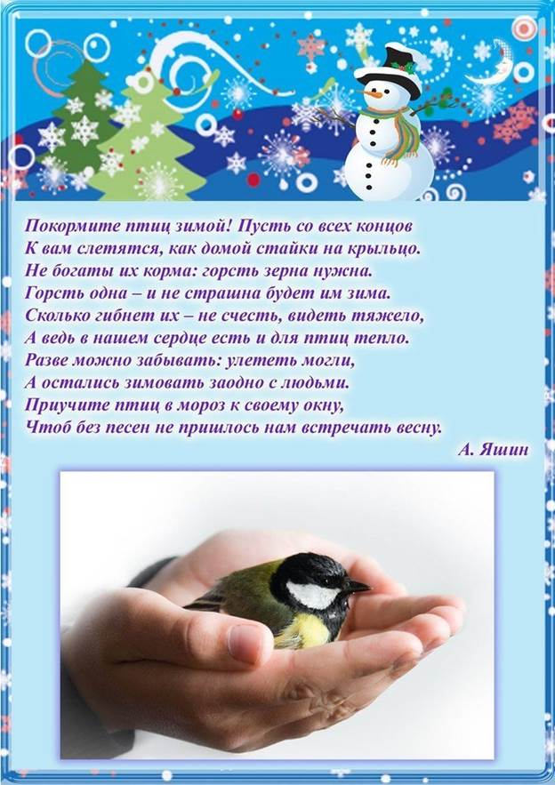

Приложение 5
Физкультминутки
1. «Шустрая синичка»
Скачет шустрая синица, (Прыжки на месте на двух ногах.)
Ей на месте не сидится, (Прыжки на месте на левой ноге.)
Прыг-скок, прыг-скок, (Прыжки на месте на правой ноге.)
Завертелась, как волчок. (Кружимся на месте.)
Вот присела на минутку, (Присели.)
Почесала клювом грудку, (Встали, наклоны головы влево-вправо.)
И с дорожки — на плетень, (Прыжки на месте на левой ноге.)
Тири-тири, (Прыжки на месте на правой ноге.)
Тень-тень-тень! (Прыжки на месте на двух ногах.)
2. «Будем прыгать и скакать!»
Раз, два, три, четыре, пять!
Будем прыгать и скакать! (Прыжки на месте.)
Наклонился правый бок. (Наклоны туловища влево-вправо.)
Раз, два, три.
Наклонился левый бок.
Раз, два, три,
А сейчас поднимем ручки (Руки вверх.)
И дотянемся до тучки.
Сядем на дорожку, (Присели на пол.)
Разомнем мы ножки.
Согнем правую ножку, (Сгибаем ноги в колене.)
Раз, два, три!
Согнем левую ножку, Раз, два, три.
Ноги высоко подняли (Подняли ноги вверх.)
И немного подержали.
Головою покачали (Движения головой.)
И все дружно вместе встали. (Встали.)

Приложение 6
Пословицы о синицах
- Не много зинька ест - пьет, а весело живет.
- Не велика птичка - синичка, а и та свой праздник помнит.
- Синичка – воробью сестричка.
- Хвалилась синица хвостом море зажечь.
- Невелика синица, голосок востёр.

Стихотворения
Снегирь
Побелело за окошком:
Все в снегу. Какая ширь!
Как румяная матрешка –
На крыльце живой снегирь.
Снегиря в окно увидишь:
Здравствуй милый зимний гость!
На крыльцо скорее выйди,
Брось им спелых зерен горсть. (А. Барто)

Покормите птиц зимой,
Пусть со всех концов
К вам слетятся, как домой,
Стайки на крыльцо.
Не богаты их корма.
Горсть зерна нужна,
Горсть одна -
И не страшна
Будет им зима.

Синичка.
Прилетела к нам синичка,
Села прямо за окном.
Эту маленькую птичку
С нетерпением мы ждем.
И чтоб стало ей полегче,
Ведь исчезли червячки,
Для нее кусочки сала
Мы повесим на сучки.
Глазом бусинкой сверкает,
Смотрит, вертится, клюет.
От окошка улетая,
Песню весело поет.

Воробей
Чуть живой,
Не чирикает даже.
Замерзает совсем воробей.
Как заметит подводу с поклажей,
Из-под крыши бросается к ней,
И дрожит он над зернышком, бедный,
И летит к чердаку своему.
А гляди, не становится вредным
Оттого, что так трудно ему… (Н. Рубцов)

Приложение 7

Памятка для родителей "Как подкармливать птиц"

Кормушки должны быть удобными:
1. Кормушки лучше делать самые простые – из пакетов из–под молочных продуктов. А также из пластиковых бутылок, укреплённых вверх дном, чтобы зерно постепенно высыпалось на подставку.
2. Развешивайте кормушки в спокойных для птиц местах.
3. Корма в кормушках должно быть немного, но следите, чтобы корм в кормушке был постоянно.
4. Кормушки нужно держать в чистоте.
5. Следите, чтобы в кормушке не было снега.
6. Помните, что основные зимние корма: семечки арбуза, дыни, тыквы, пшеничные отруби, овсяные хлопья, пшено, семена подсолнечника (не жаренные, не солёные), сушёные ягоды боярышника, шиповника, крошки белого хлеба, несолёное свиное сало, говяжий жир. Нельзя давать чёрный хлеб.
И помните - кормить птиц надо регулярно!
Удачи вам!

Приложение 8
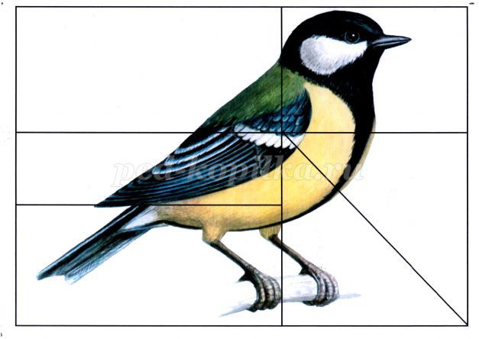
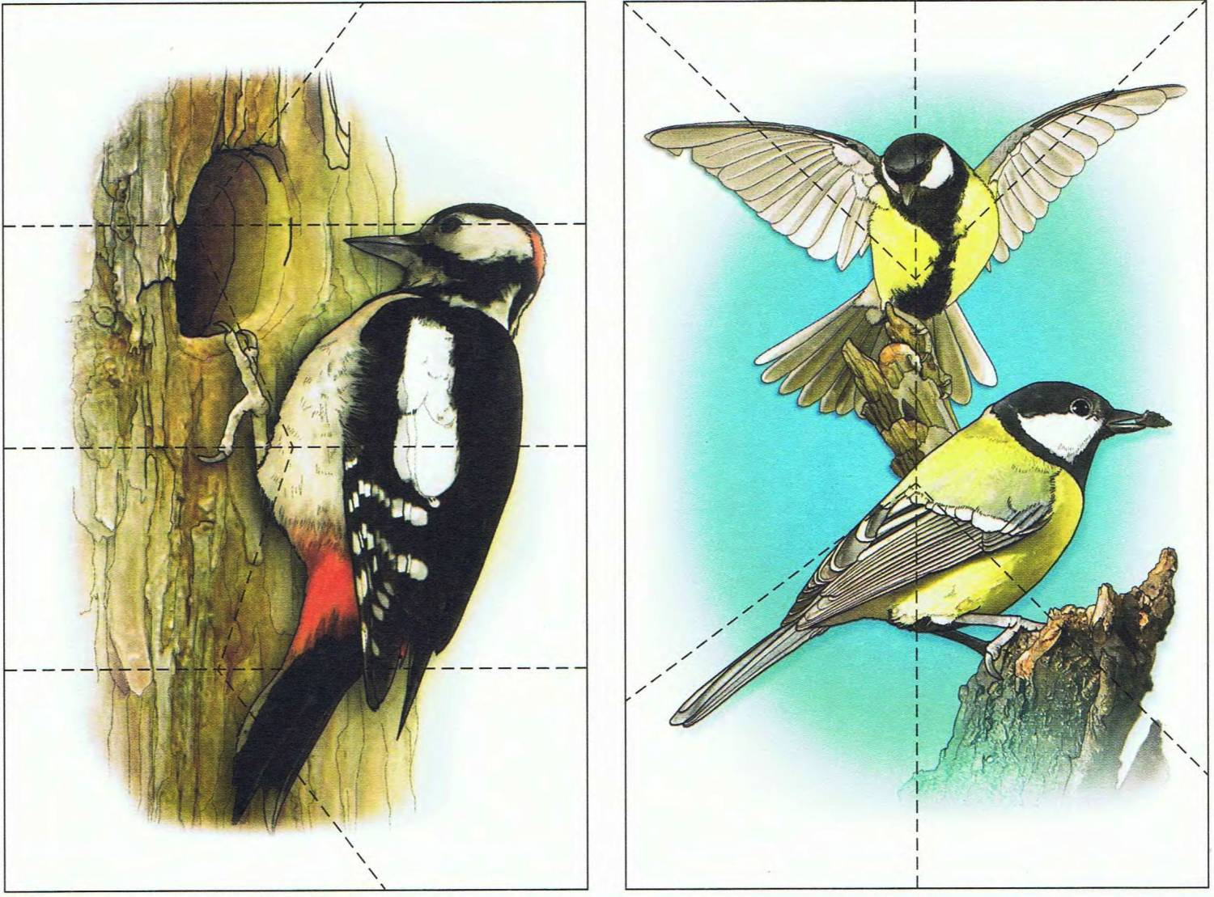
Приложение 9


